附件1

青岛创新奇智科技集团股份有限公司简介

青岛创新奇智科技集团股份有限公司（AInnovation，股票代码 2121.HK）成立于2018年2月，以“人工智能赋能商业价值”为使命，是中国快速发展的企业级AI解决方案供应商和“AI+制造”解决方案供应商。公司致力于用前沿的人工智能技术为企业提供 AI 产品及解决方案，包括AI平台、算法、软件及AI赋能设备，提高客户运营效率和商业价值，实现数字化转型。
创新奇智集团荣获国家级专精特新小巨人企业，旗下六家子公司荣获省/市级专精特新企业。创新奇智在专精特新的道路上，深耕钢铁冶金、面板半导体、3C高科技、工程建筑、汽车装备、能源电力、食品饮料&新材料、智造实训，以及金融等多个细分领域，探索实践AI应用落地。公司成立以来快速成长，目前已形成以青岛为总部，落地12城，以及赛迪奇智、奥利普奇智、睿云奇智、浩亚奇智、安联奇智等多家子公司的全面布局。
创新奇智的AI商业化能力广受认可，位列IDC中国第4大计算机视觉和第4大机器学习平台厂商、中国工业数据智能领导厂商，被全球领先研究机构Gartner评为人工智能计算机视觉Cool Vendor，获评MIT 全球最聪明公司50、2022新型实体企业100强等诸多荣誉。

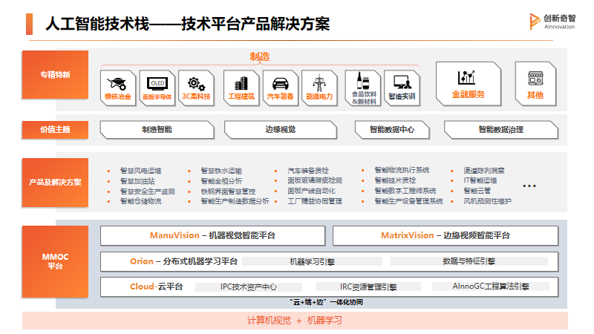

创新奇智技术平台解决方案

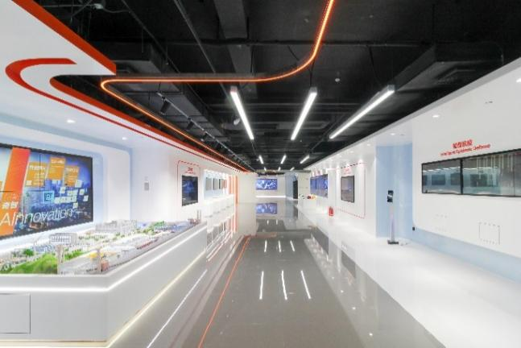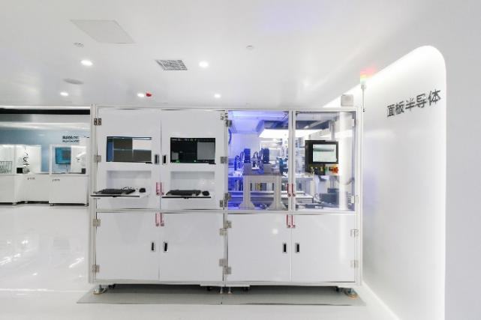
创新奇智人工智能创新赋能中心

